**Задание:**

Реализовать алгоритмы одномерной минимизации функции:

* метод деления интервала пополам
* метод дихотомии
* метод золотого сечения
* метод Фибоначчи
* метод квадратичной интерполяции

**Выполнение заданий**

Построим график нашей функции

График исследуемой функции:

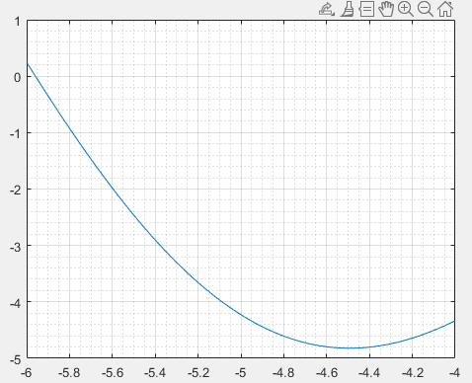

Рис. 1 График $x\sin{x+2\cos{x}}$

Найдем аналитическое решение нашей функции c помощью функции Matlab min:

ans =

-4.8206

**Метод деления интервала пополам**

Реализация кода в C#

using System;

using System.Collections.Generic;

using System.Linq;

using System.Text;

using System.Threading.Tasks;

namespace ConsoleApp5

{

class Program

{

static double f(double X)

{

double fx;

fx = X * Math.Sin(X) + 2 * Math.Cos(X);

return fx;

}

static void Main(string[] args)

{

double x, y, z, i;

i = 0;

double a = Convert.ToDouble(Console.ReadLine());

double b = Convert.ToDouble(Console.ReadLine());

double eps = Convert.ToDouble(Console.ReadLine());

while (true)

{

x = (a + b) / 2;

y = (a + x) / 2;

z = (x + b) / 2;

if (f(y) < f(x))

{

b = x;

}

if (f(z) < f(x))

{

a = x;

}

if (f(y) >= f(x) && f(z) >= f(x))

{

a = y;

b = z;

}

i++;

if (Math.Round(Math.Abs(b - a), 10, MidpointRounding.ToEven) <= eps)

{

Console.WriteLine($"Значение x = {x}");

Console.WriteLine($"Значение функции при = {f(x)}");

Console.WriteLine($"Количество итераций при точности {eps} = {i}");

Console.WriteLine($"Количество вычислений при точности {eps} = {i * 3}");

break;

}

}

Console.ReadKey(true);

Console.ReadKey();

Console.ReadLine();

}

}

}

Полученное решение имеет следующий вид:

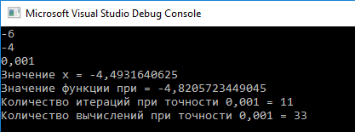

**Метод дихотомии**

Реализация кода в C#

using System;

namespace ConsoleApp5

{

class Program

{

static double f(double X)

{

double fx;

fx = X * Math.Sin(X) + 2 * Math.Cos(X);

return fx;

}

static void Main(string[] args)

{

double x, a, b, y, z;

int i = 0;

a = -6;

b = -4;

double e = Convert.ToDouble(Console.ReadLine());

double eps = Convert.ToDouble(Console.ReadLine());

while (true)

{

y = (a + b - e) / 2;

z = (a + b + e) / 2;

if (f(y) <= f(z))

{

b = z;

}

if (f(y) > f(z))

{

a = y;

}

x = (a + b) / 2;

i++;

if (Math.Round(Math.Abs(b - a), 10, MidpointRounding.ToEven) <= eps)

{

Console.WriteLine($"Значение x = {x}");

Console.WriteLine($"Значение функции при = {f(x)}");

Console.WriteLine($"Количество итераций при точности {eps} = {i}");

Console.WriteLine($"Количество вычислений при точности {eps} = {i * 2}");

break;

}

}

Console.ReadKey(true);

Console.ReadKey();

Console.ReadLine();

}

}

}

Полученное решение имеет следующий вид:

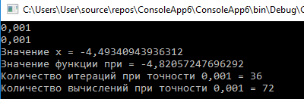

**Метод золотого сечения**

Реализация кода в C#

using System;

using System.Collections.Generic;

using System.Linq;

using System.Text;

using System.Threading.Tasks;

namespace ConsoleApp5

{

class Program

{

static double f(double X)

{

double fx;

fx = X * Math.Sin(X) + 2 * Math.Cos(X);

return fx;

}

static void Main(string[] args)

{

double x, a, b, y, z;

int i = 0;

a = -6;

b = -4;

double k = (3 - Math.Sqrt(5)) / 2;

double eps = Convert.ToDouble(Console.ReadLine());

while (true)

{

y = a + k*(b - a);

z = a + b - y;

if (f(y) <= f(z))

{

b = z;

y = a + b - y;

z = y;

}

else if (f(y) > f(z))

{

a = y;

y = z;

z = a + b - z;

}

x = (a + b) / 2;

i++;

if (Math.Round(Math.Abs(b - a), 10, MidpointRounding.ToEven) <= eps)

{

Console.WriteLine($"Значение x = {x}");

Console.WriteLine($"Значение функции при = {f(x)}");

Console.WriteLine($"Количество итераций при точности {eps} = {i}");

Console.WriteLine($"Количество вычислений при точности {eps} = {i * 2}");

break;

}

}

Console.ReadKey(true);

Console.ReadKey();

Console.ReadLine();

}

}

}

Полученное решение имеет следующий вид:

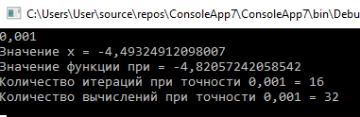

**Метод Фибоначчи**

Реализация кода в C#

using System;

using System.Collections.Generic;

using System.Linq;

using System.Text;

using System.Threading.Tasks;

namespace ConsoleApp5

{

class Program

{

static double f(double X)

{

double fx;

fx = X * Math.Sin(X) + 2 * Math.Cos(X);

return fx;

}

static void Main(string[] args)

{

double x, nye;

double a = -6;

double b = - 4;

double[] ch_fib = new double[5000];

double lyambda;

int i = 0;

double eps = Convert.ToDouble(Console.ReadLine());

double Fn = (Math.Abs(a - b)) / eps;

ch_fib[0] = 1;

ch_fib[1] = 1;

long m;

for(m = 2 ; m <= 400; m++)

{

ch_fib[m] = ch_fib[m-1] + ch_fib[m-2];

}

m = m - 1;

lyambda = a + (ch_fib[m - 2] / ch_fib[m]) * (b - a);

nye = a + (ch_fib[m - 1] / ch_fib[m]) * (b - a);

while (true)

{

if (f(lyambda) > f(nye))

{

a = lyambda;

lyambda = nye;

nye = a + ch_fib[m - i - 1] / ch_fib[m - i] * (b - a);

}

else if(f(lyambda) < f(nye))

{

b = nye;

nye = lyambda;

lyambda = a + ch_fib[m - i - 2] / ch_fib[m - i] * (b - a);

}

x = (a + b) / 2;

i++;

if(Fn - 3 < i || Math.Round(Math.Abs(b - a), 10, MidpointRounding.ToEven) <= eps)

{

Console.WriteLine($"Значение x = {x}");

Console.WriteLine($"Значение функции при = {f(x)}");

Console.WriteLine($"Количество итераций при точности {eps} = {i}");

Console.WriteLine($"Количество вычислений при точности {eps} = {i}");

break;

}

Console.WriteLine(ch_fib[i]);

}

Console.ReadKey(true);

Console.ReadKey();

Console.ReadLine();

}

}

}

Полученное решение имеет следующий вид:

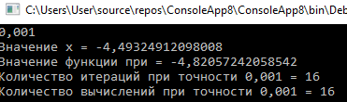

**Метод квадратичной интерполяции**

Реализация кода в C#

using System;

using System.Collections.Generic;

using System.Linq;

using System.Text;

using System.Threading.Tasks;

namespace ConsoleApp5

{

class Program

{

static double f(double X)

{

return X * Math.Sin(X) + 2 * Math.Cos(X);

}

static double Find(double xs, double h, double eps1, double eps2, int max_step)

{

double[] x = new double[3];

double[] f_x = new double[3];

int k;

int i_min = 0, i_max = 0;

double xn, f_xn, a1, a2;

xn = 0;

// Задаём начальную точку

// Вычисляем точки x0, x1, x2

x[0] = xs;

x[1] = xs + h;

if (f(x[0]) > f(x[1]))

{

x[2] = xs + 2 * h;

}

else

{

x[2] = xs - h;

}

// Вычисляем значения функции в этих точках

f_x[0] = f(x[0]);

f_x[1] = f(x[1]);

f_x[2] = f(x[2]);

/// находим F_min = min(f1, f2, f3)

for (k = 0; k < max_step; k++)

{

if (f_x[0] < f_x[1])

{

if (f_x[0] < f_x[2]) i_min = 0;

else i_min = 2;

}

else

{

if (f_x[1] < f_x[2]) i_min = 1;

else i_min = 2;

}

a1 = (f_x[1] - f_x[0]) / (x[1] - x[0]);

a2 = 1.0 / (x[2] - x[1]) * ((f_x[2] - f_x[0]) / (x[2] - x[0]) - (f_x[1] - f_x[0]) / (x[1] - x[0]));

xn = (x[1] + x[0]) * 0.5 - a1 / (2 * a2);

f_xn = f(xn);

// Проверяем условия окончания. Если оба условия выполнены, то процедура окончена

if ((Math.Abs((xn - x[i_min]) / xn) < eps1) && (Math.Abs((f_xn - f_x[i_min]) / f_xn) < eps2))

{

Console.WriteLine($"Значение x = {xn}");

Console.WriteLine($"Значение функции при = {f(xn)}");

Console.WriteLine($"Количество итераций при точности {eps1} = {k}");

Console.WriteLine($"Количество вычислений при точности {eps1} = {k * 3}");

return xn;

}

// Выбираем наилучшую точку

// и две точки по обе стороны от нее. Переобозначить эти точки в порядке возрастания

if (f_x[0] >= f_x[1])

{

if (f_x[0] > f_x[2]) i_max = 0;

else i_max = 2;

if (f_x[1] > f_x[2]) i_max = 1;

else i_max = 2;

}

if (f_xn < f_x[i_min])

{

x[i_max] = xn;

f_x[i_max] = f_xn;

}

else

{

x[i_max] = 2 * x[i_min] - xn;

f_x[i_max] = f(x[i_max]);

}

}

Console.WriteLine($"Значение x = {xn}");

Console.WriteLine($"Значение функции при = {f(xn)}");

Console.WriteLine($"Количество итераций при точности {eps1} = {k}");

Console.WriteLine($"Количество вычислений при точности {eps1} = {k * 2}");

return xn;

}

static void Main(string[] args)

{

double x;

x = Find(-6, 0.5, 0.001, 0.001, 100);

Console.ReadKey(true);

Console.ReadKey();

Console.ReadLine();

}

}

}

Полученное решение имеет следующий вид:

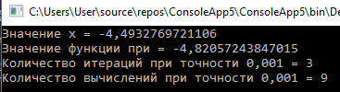

**Сравнение методов**

Проведём сравнение методов. Для этого найдём зависимость количества вычислений функции от точности решения.

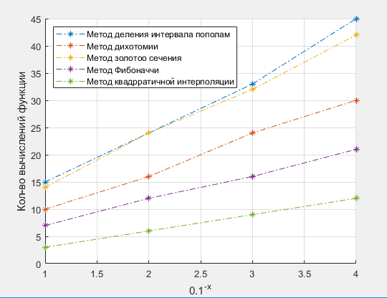

Постоим графики зависимостей

Из рисунка видно, что метод квадратичной интерполяции даёт отличный результат при меньшем количестве вычислений функции.

x = -6:0.00001:-4;

y = x.*sin(x)+2*cos(x);

min(y)

MDIP = [15, 24, 33, 45];

MD = [10, 16, 24, 30];

MZS = [14, 24, 32, 42];

MF = [7, 12, 16, 21];

MKI = [3, 6, 9, 12];

eps = [0.1, 0.01, 0.001, 0.0001];

hold on

grid on

plot(abs(log10(eps)), MDIP, '-.*');

plot(abs(log10(eps)), MD, '-.*');

plot(abs(log10(eps)), MZS, '-.*');

plot(abs(log10(eps)), MF, '-.*');

plot(abs(log10(eps)), MKI, '-.*');

xlabel('0.1^-^x');

ylabel('Кол-во вычислений функции');

legend({'Метод деления интервала пополам', 'Метод дихотомии', 'Метод золотоо сечения', 'Метод Фибоначчи', 'Метод квадрратичной интерполяции'}, 'Location', 'northwest');

hold off